Ngành Hàng hải bày tỏ sự thất vọng và lo ngại khi IMO hoãn bỏ phiếu về thuế carbon đối với vận tải biển toàn cầu
Mike Schuler
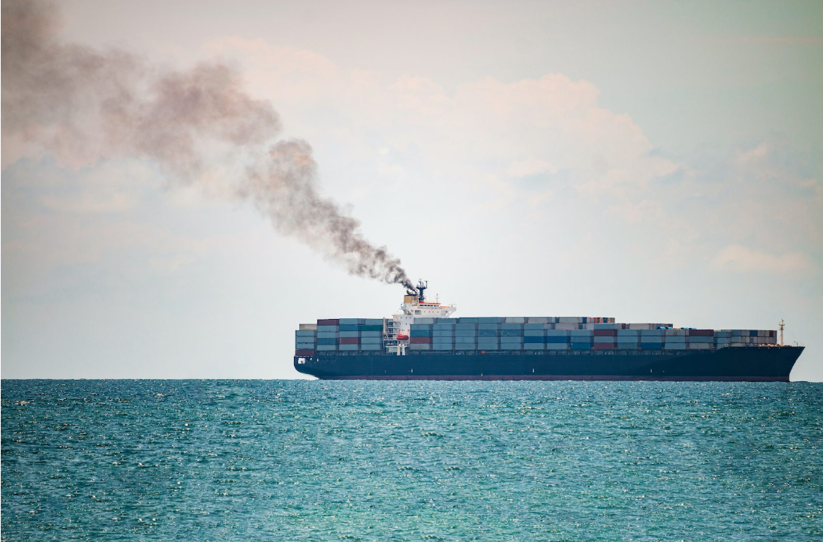
Các chính phủ tại Tổ chức Hàng hải Quốc tế (IMO) đã quyết định hoãn một năm việc thông qua hệ thống định giá carbon toàn cầu đầu tiên trên thế giới đối với vận tải biển quốc tế tại Phiên họp Bất thường của Ủy ban Bảo vệ Môi trường Biển ở London tuần này. Việc trì hoãn này diễn ra sau áp lực và các thủ tục hành chính từ Mỹ, Ả Rập Xê Út và các quốc gia khác, khiến việc bỏ phiếu thông qua bị trì hoãn đến tháng 10 năm 2026.
Khuôn khổ này, ban đầu được nhất trí về nguyên tắc vào tháng 4 khi 63 quốc gia bỏ phiếu thuận chống lại 16 quốc gia sản xuất dầu mỏ, đặt mục tiêu giảm lượng khí thải của vận tải biển quốc tế xuống mức 0 ròng vào năm 2050. Thỏa thuận này sẽ tạo ra cơ chế định giá carbon toàn cầu đầu tiên cho bất kỳ ngành công nghiệp nào.
Thomas A. Kazakos, Tổng Thư ký Phòng Thương mại Vận tải Biển Quốc tế, bày tỏ sự thất vọng của ngành. "Chúng tôi thất vọng vì các quốc gia thành viên đã không thể thống nhất được một hướng đi tại cuộc họp này. Ngành cần sự rõ ràng để có thể thực hiện các khoản đầu tư cần thiết nhằm loại bỏ khí thải cacbon, phù hợp với các mục tiêu đã đề ra trong chiến lược GHG của IMO".
Việc hoãn lại đã vấp phải sự chỉ trích gay gắt từ các tổ chức môi trường. Tiến sĩ Alison Shaw, Giám đốc IMO tại T&E, cho biết sự chậm trễ này “khiến ngành vận tải biển chìm trong bất ổn” nhưng lưu ý rằng “tuần này cũng cho thấy mong muốn rõ ràng trong việc làm trong sạch ngành vận tải biển, ngay cả khi phải đối mặt với sự bắt nạt của Mỹ”.
Anne H. Steffensen, Giám đốc điều hành của Danish Shipping, gọi kết quả này là “một sự thất vọng lớn”, tuyên bố: “Đây không phải là mục đích của chúng tôi. Chúng tôi đến đây để cuối cùng hoàn tất một thỏa thuận khí hậu quan trọng cho vận tải biển quốc tế”. Bà nói thêm rằng “căng thẳng địa chính trị và một trật tự thế giới mới đã len lỏi vào – ngay cả tại IMO”.
Patrick Verhoeven, Giám đốc điều hành của Hiệp hội Cảng biển Quốc tế, mô tả đây là “một trở ngại lớn đối với ngành hàng hải”, cảnh báo rằng sự chậm trễ này “sẽ chỉ mở đường cho nhiều biện pháp ở cấp quốc gia và khu vực hơn, làm trầm trọng thêm một mớ hỗn độn về quy định pháp lý vốn đã phức tạp, dẫn đến những hậu quả không mong muốn”.
Hội đồng Vận tải Biển Thế giới, mặc dù thừa nhận các cuộc đàm phán là đầy thách thức, đã nhấn mạnh tầm quan trọng của việc sử dụng năm tới để làm rõ và phát triển khuôn khổ. Ngành công nghiệp tàu biển đã đầu tư 150 tỷ đô la vào các tàu được thiết kế để chạy bằng nhiên liệu xanh và vẫn cam kết đạt mục tiêu phát thải ròng bằng 0 vào năm 2050.
Ngài Ralph Regenvanu, Bộ trưởng Bộ Biến đổi Khí hậu Vanuatu, bày tỏ mối quan ngại đặc biệt từ góc nhìn của các quốc gia dễ bị tổn thương bởi biến đổi khí hậu: "Điều này là không thể chấp nhận được khi xét đến tính cấp bách mà chúng ta đang phải đối mặt trong bối cảnh biến đổi khí hậu đang diễn biến nhanh chóng. Việc IMO không thông qua khuôn khổ này trong tuần này đánh dấu sự thất bại của cơ quan thuộc Liên Hợp Quốc này trong việc hành động quyết liệt về biến đổi khí hậu."
Chính quyền Trump đã đe dọa áp đặt thuế quan và các biện pháp trừng phạt trả đũa, đặc biệt là đối với các quốc gia đang phát triển và dễ bị tổn thương bởi biến đổi khí hậu, nếu họ ủng hộ khuôn khổ này. Đại biểu từ nhiều quốc gia đang phát triển đã mô tả áp lực này là "bắt nạt", "chưa từng có tiền lệ" và "thiếu tính ngoại giao".
Đại sứ Mỹ tại Liên Hợp Quốc Mike Waltz và Ngoại trưởng Marc Rubio đều tuyên bố kết quả này là một chiến thắng, tuyên bố rằng Mỹ "đã ngăn chặn việc Liên Hợp Quốc tăng thuế ồ ạt đối với người tiêu dùng Mỹ".
Khung Phát thải bằng Không bao gồm các yêu cầu giảm dần cường độ thải khí nhà kính trong nhiên liệu hàng hải, theo đó các tàu thải ra nhiều hơn mức cho phép sẽ phải trả phí, trong khi các tàu tiết kiệm năng lượng có thể được hưởng và được giao dịch các đơn vị thặng dư. Việc trì hoãn này có thể khiến thỏa thuận không thể có hiệu lực cho đến năm 2030, ngay cả khi được thông qua sau một năm nữa.
Đề xuất trì hoãn đã được Singapore đưa ra và được Ả Rập Xê Út đưa ra bỏ phiếu. Bất chấp sự trì hoãn này, khuôn khổ được thống nhất vào tháng 4 vẫn là kết quả của ba năm thảo luận và là quy định toàn cầu duy nhất về các biện pháp giảm khí nhà kính trong vận tải biển.
-----------------------------------

